

创新源于实践

《计算机网络原理》

课程实验教学手册

姓 名： 宋耀辉
学 号： 5015230208
专 业： 数字媒体技术T
班 级： 23 级 t2 班
任课教师： 陈永刚
时 间： 25 学年度 下 学期
综合成绩：

信息工程学院《计算机网络原理》课程组

实验情况一览表

实验序号 | 实验名称 | 实验性质 | 学时 | 必做/选做 | 页码
实验一 | 网线制作 | 验证性 | 2 | 必做 | 4-6
实验二 | 交换机路由器基本配置 | 验证性 | 2 | 必做 | 7-9
实验三 | VLAN的基本配置 | 设计性 | 2 | 必做 | 10-12
*实验四 | 对等网的组建与测试 | 设计性 | 2（课下完成） | 必做 | 13-15
实验五 | 常用网络测试命令 | 验证性 | 2 | 必做 | 16-18
实验六 | 静态路由和动态路由 | 设计性 | 2 | 必做 | 19-21
实验七 | 网络地址转换 | 综合性 | 2 | 必做 | 22-24
实验八 | TCP/IP协议分析 | 验证性 | 2 | 必做 | 25-27
实验九 | WWW、FTP服务器配置 | 综合性 | 2 | 必做 | 28-30
实验七

实 验 基 本 信 息 | 实验名称：网络地址转换
实 验 基 本 信 息 | 实验时间： 2025 年 5 月 5 日 |  | 实验地点： 鲲鹏 实验室
实 验 基 本 信 息 | 同组同学：
实 验 基 本 信 息 | 实验目的：  （1）掌握内网中的主机通过路由器连接到Internet时的静态地址转换方法；  （2）掌握内网中的主机通过路由器连接到Internet时的动态地址转换方法。
实 验 基 本 信 息 | 实验要求：  （1）根据PPT中拓扑图进行设置，其中左侧路由器以自己学号后4位命名，右侧路由器由自己姓名拼音命名。  （2）写出静态地址转换的配置过程，重要命令截图并解释；  （3）写出动态地址转换的配置过程，重要命令截图并解释；运行ping命令， 对ICMP报文抓包，解释NAT工作过程。
实验前的  预习情况 | - NAT的作用是为了缓解IPv4地址空间的不足。  - 几个NAT术语：  - 1.内部本地地址（ inside local address ）：局域网内部主机的地址，通常是私有地址。（待转换的地址）  - 2.内部全局地址（inside global address）：内部本地地址被NAT路由器转换后的地址，通常是一个可路由的公网地址。  - 3.外部全局地址（outside global address）：是与内部主机通信的目标主机的地址，通常是一个可路由的公网地址。  - 4.外部本地地址（outside local address）：是目标主机可路由的公网地址被转换之后的地址，通常是私有地址。  - 1.静态NAT：将一个私有地址和一个公网地址一对一映射的配置方法，这种方式不能节省IP，通常只为需要向外网提供服务的内网服务器配置。  - 2.动态NAT：为了减少工作量，可以使用动态NAT，这种方式也不能节约IP地址。有一百台主机就要100个公网IP，不常用。  3.PAT（Port Address Translation）端口地址转换：用一个或多个公网IP为多个私有地址提供转换，能够节省大量IP地址，这种方式在现实网络环境中最常用  - 实验内容：静态内部源地址转换和动态内部源地址转换。  - 实验目的：掌握内网中一台服务器连接到Internet网时的静态内部源地址转换和动态内部源地址转换。
实验过程描述 |  | 先按照如图配置路由器与主机  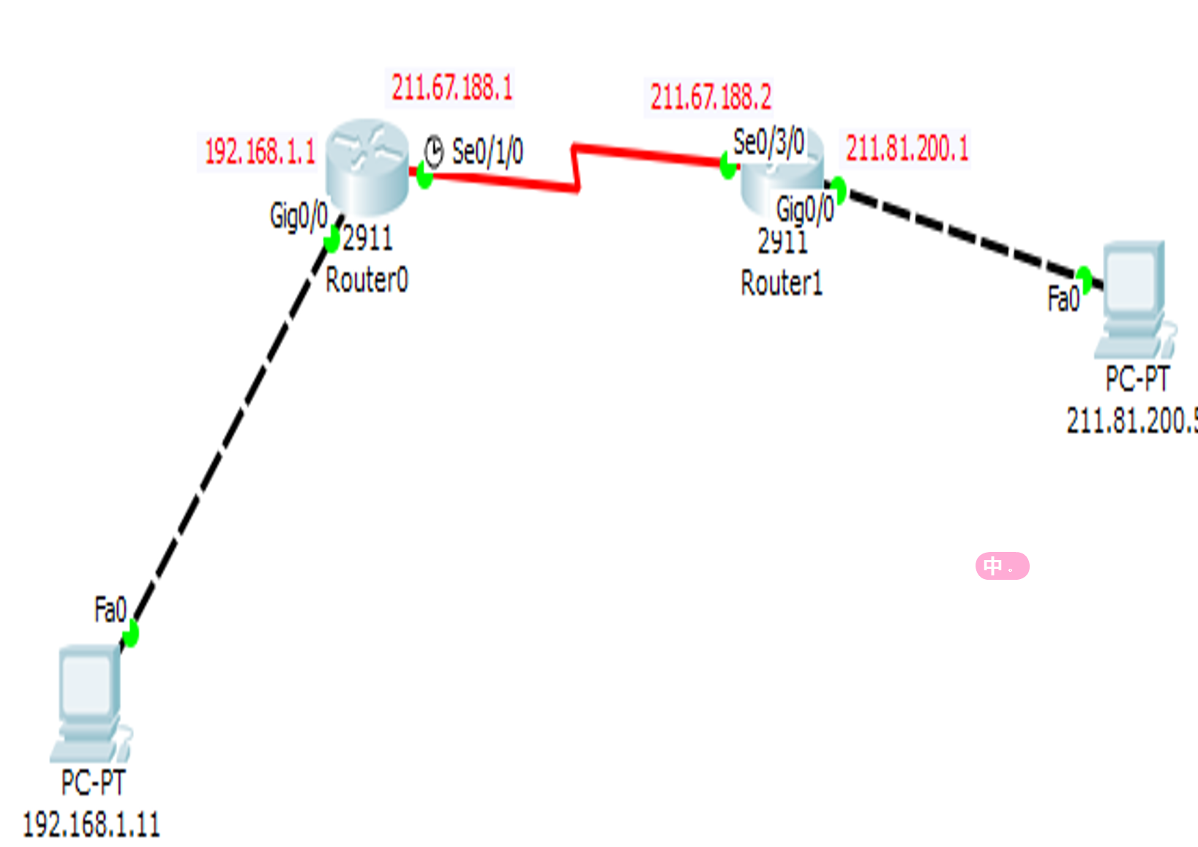  对路由器RA进行配置实验使用的指令：  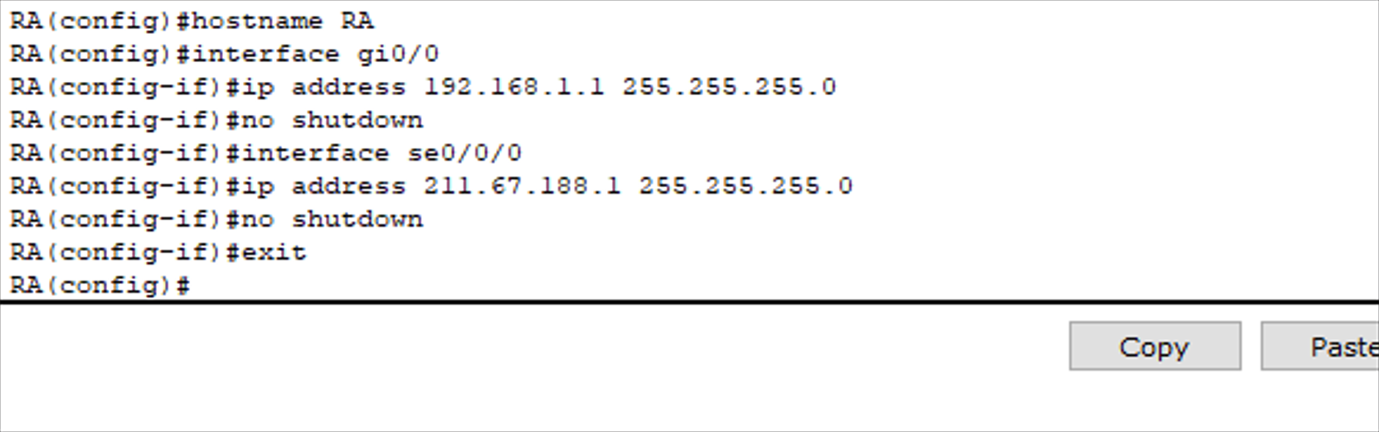  对路由器RB进行基本配置  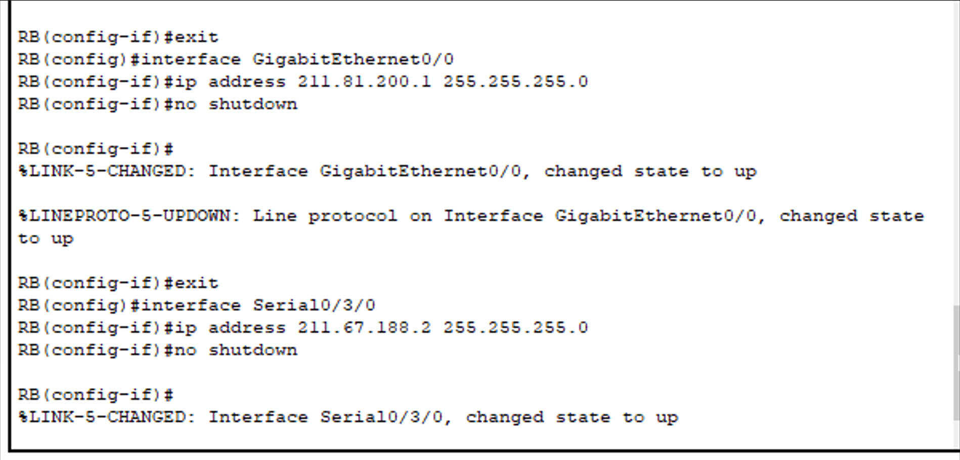  配置静态NAT映射  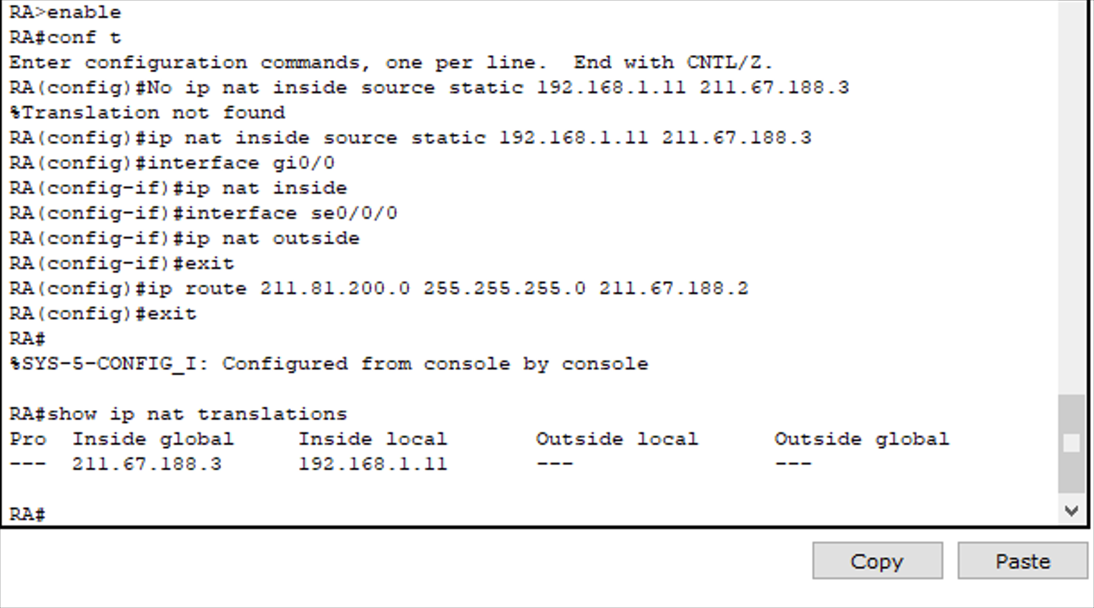  测试：  - RA#show ip nat translations  - Ping 211.67.189.12 !测试连通性  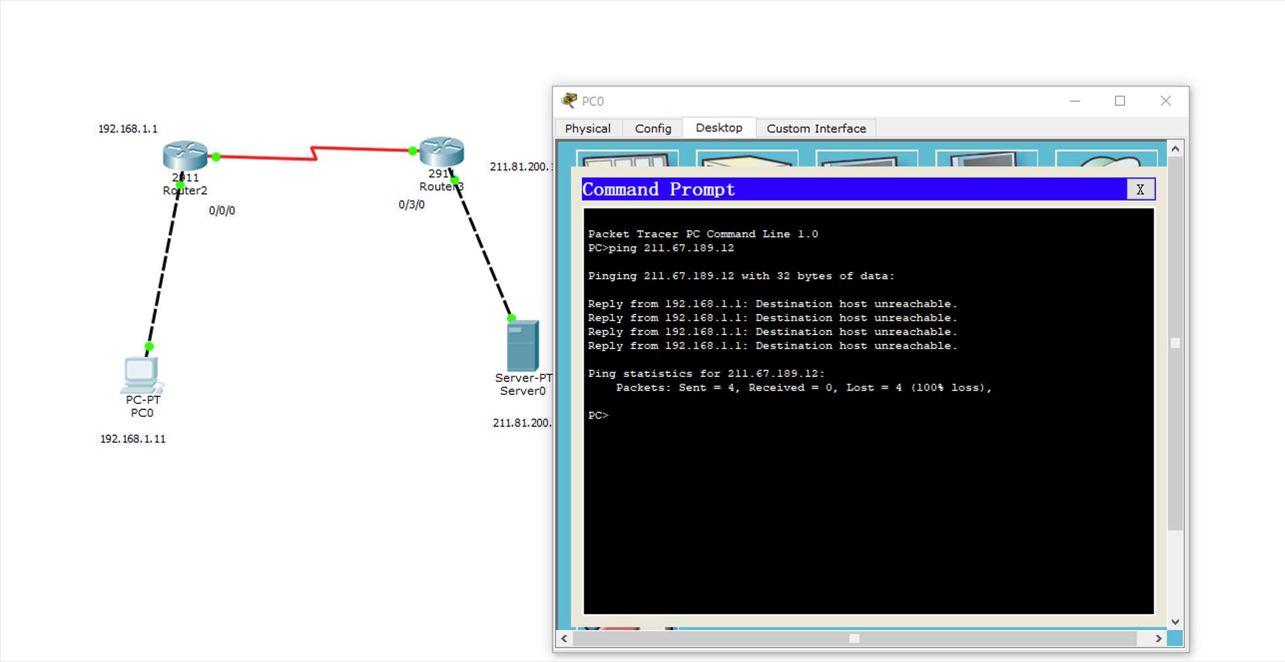  配置动态NAT映射，先删除静态NAT映射  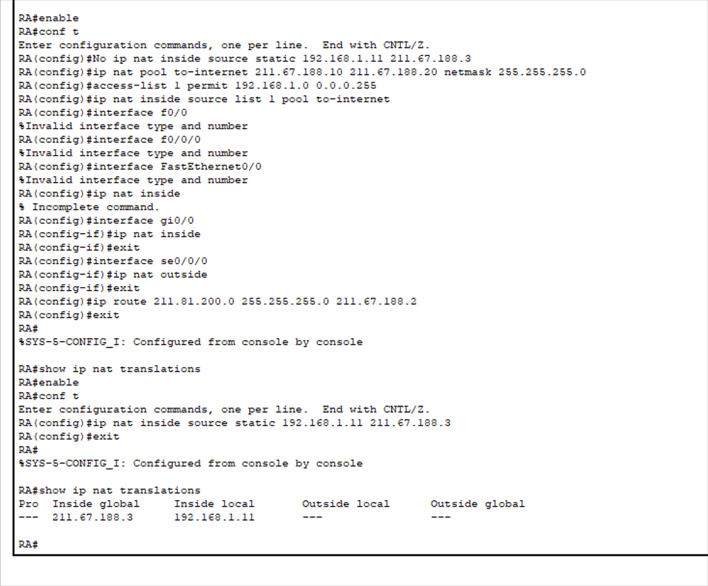
测试：
  - RA#show ip nat translations
  - Ping 211.67.189.12 !测试连通性，更换PC0地址为192.168.1.100，再次ping，查看nat转换内容。
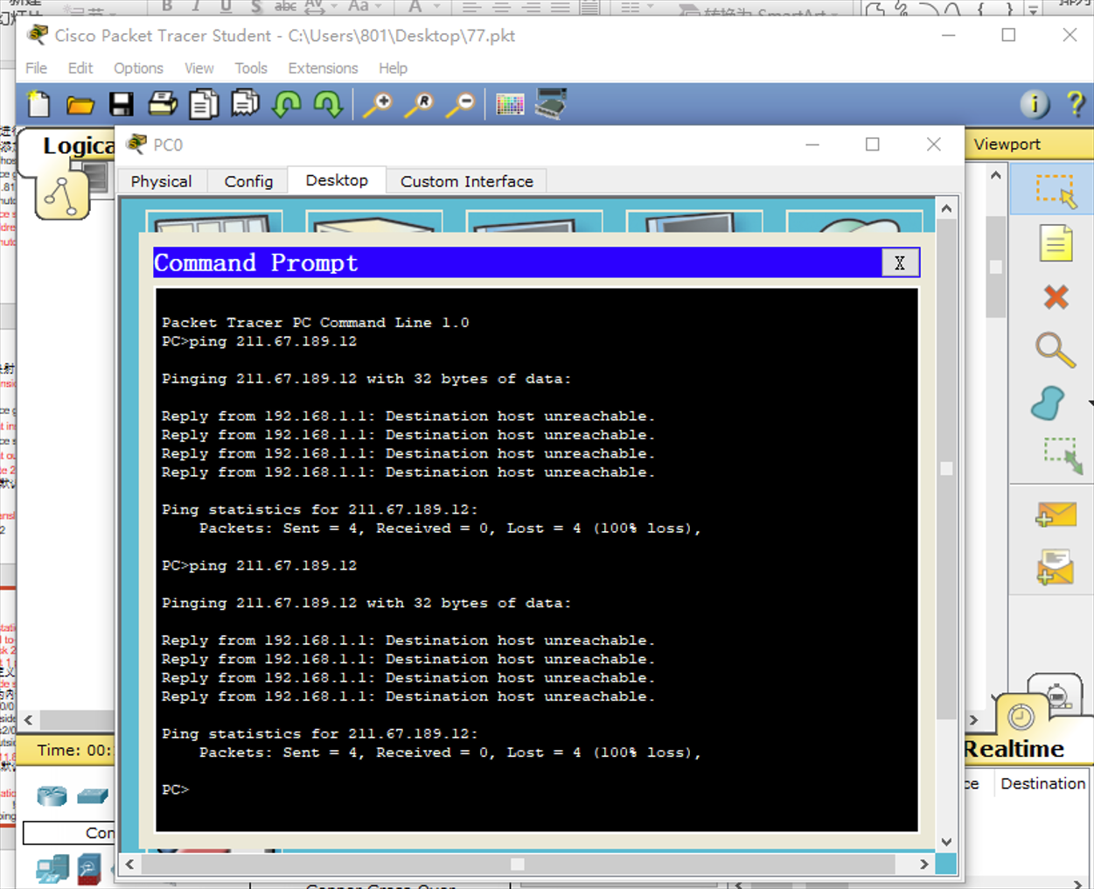

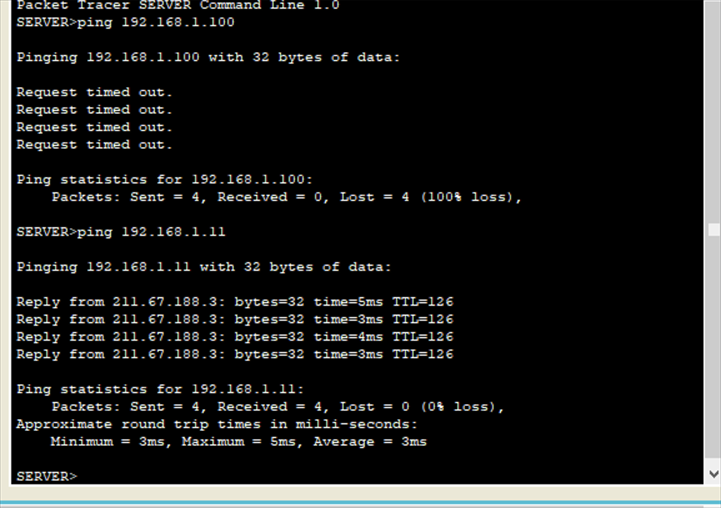

回答问题 |  | - 静态地址转换和动态地址转换的区别是什么？
  对比项 | 静态 NAT | 动态 NAT
  映射方式 | 一对一固定映射（如 192.168.1.10 ↔ 203.0.113.10） | 多对多动态映射（从地址池分配临时公网IP）
  配置类型 | 手动绑定内网IP与公网IP | 自动从地址池分配可用公网IP
  IP 关系 | 永久绑定（即使无流量也保留映射） | 临时绑定（超时或会话结束即释放）
  适用场景 | 服务器对外提供服务（如Web、FTP） | 内网用户共享少量公网IP上网（如企业员工）
  资源占用 | 浪费公网IP（即使闲置也占用） | 节省公网IP（按需分配）
  安全性 | 暴露固定公网IP（需额外防火墙防护） | 隐藏内网IP（外部仅看到临时IP）
实验成绩 |  | 教师签名：

